Звіт
з лікувальної роботи Асистента кафедри внутрішньої медицини №2 НМУ імені О.О.Богомольця
за січень 2018 року

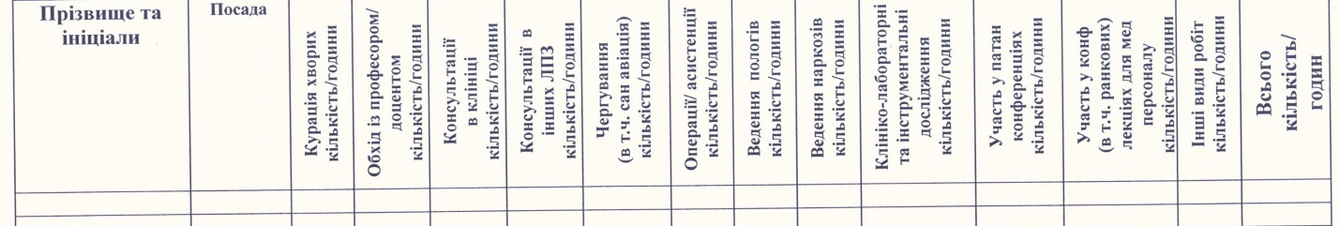

«___»____________ 2018 Підпис

